МІНІСТЕРСТВО ОСВІТИ І НАУКИ УКРАЇНИ

СХІДНОУКРАЇНСЬКОГО НАЦІОНАЛЬНОГО УНІВЕРСИТЕТУ

імені ВОЛОДИМИРА ДАЛЯ

Звіт

з лабораторної роботи № 3

з теми: «РАЗРАБОТКА СЛАЙДЕРА ИЗОБРАЖЕНИЙ С ИСПОЛЬЗОВАНИЕМ БИБЛИОТЕКИ JQUERY»

Виконав студент:

Група КН-18д

Скороход С.Г.

Дата 25.03.2020

Викладач -

Деркач М. В.

Варіант №8

**м. Северодонецьк**

2020

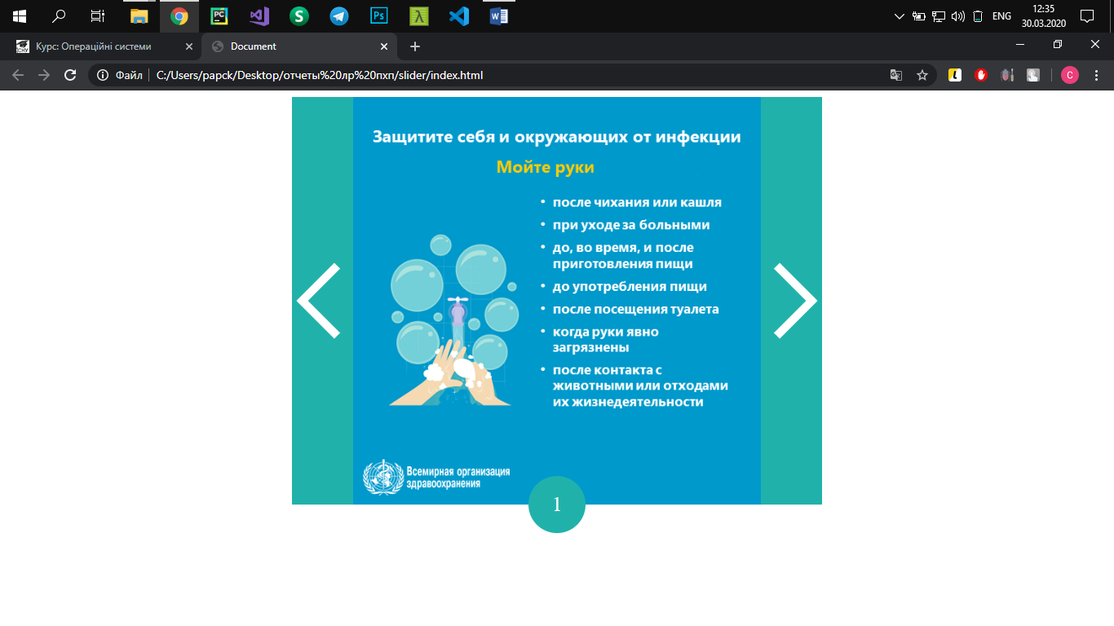

Стрелки управления служат для смены направления автоматического показа слайдов.

**Index.html**

**<!DOCTYPE html>**

**<html lang="en">**

**<head>**

**<meta charset="UTF-8">**

**<meta name="viewport" content="width=device-width, initial-scale=1.0">**

**<title>Document</title>**

**<link rel="stylesheet" href="style.css">**

**</head>**

**<body>**

**<section class="port">**

**<div class="viewport">**

**<script>**

**document.write('<ul type="none" class="slider_wrap" data-current="0"">');**

**for (var i = 1; i <= 5; i++)**

**document.write('<li class="slide"><img src="slider/ncov' + i + '.png" alt="Правила борьбы с короновирусом" /></li>');**

**document.write("</ul>");**

**</script>**

**</div>**

**<span class="index">1</span>**

**<a class="arrow prev_slide"> </a>**

**<a class="arrow next_slide"> </a>**

**</section>**

**<script src="jquery-3.4.1.min.js"></script>**

**<script src="main.js"></script>**

**</body>**

**</html>**

**Style.css**

**.port{**

**position: relative;**

**width: 650px;**

**height: 500px;**

**margin: 0 auto;**

**background-color: lightseagreen;**

**}**

**.viewport{**

**height: 500px;**

**width: 500px;**

**overflow: hidden;**

**position: relative;**

**margin: 0 auto;**

**box-sizing: border-box;**

**}**

**.slider_wrap{**

**list-style: none;**

**height: 500px;**

**position: absolute;**

**left: 0;**

**top: 0;**

**margin: 0;**

**padding: 0;**

**}**

**.slide{**

**float: left;**

**width: 500px;**

**box-sizing: border-box;**

**height: 500px;**

**background: #9dd;**

**margin: 0;**

**padding: 0;**

**}**

**.slide img{**

**width: 100%;**

**height: 100%;**

**}**

**.arrow{**

**position: absolute;**

**width: 65px;**

**height: 100px;**

**text-decoration: none;**

**font-size: 40px;**

**cursor: pointer;**

**top: 50%;**

**transform: translate(0,-50%);**

**}**

**Main.js**

**var slideWidth = 500;**

**var sliderTimer;**

**var offTimer;**

**$(".slider_wrap").width($(".slider_wrap").children().length * slideWidth);**

**$(".next_slide").click(AutoSliderNext);**

**$(".prev_slide").click(AutoSliderPrev);**

**var $index = $(".index");**

**sliderTimer = setInterval(nextSlideAuto,2000);**

**function AutoSliderNext() {**

**clearInterval(sliderTimer);**

**sliderTimer = setInterval(nextSlideAuto,2000);**

**}**

**function AutoSliderPrev() {**

**clearInterval(sliderTimer);**

**sliderTimer = setInterval(prevSlide,2000);**

**}**

**function nextSlide() {**

**var currentSlide = parseInt($(".slider_wrap").data("current"));**

**currentSlide++;**

**if (currentSlide >= $(".slider_wrap").children().length) {**

**currentSlide =0;**

**}**

**$index.text(currentSlide + 1);**

**$(".slider_wrap").animate({**

**left: -currentSlide * slideWidth**

**}, 1000).data("current", currentSlide);**

**}// доб функци для смены автоматического слайдера на обычный**

**function nextSlideAuto() {**

**var currentSlide = parseInt($(".slider_wrap").data("current"));**

**currentSlide++;**

**if(currentSlide>=$(".slider_wrap").children().length)**

**{**

**currentSlide=0;**

**}**

**$(".slider_wrap").animate({**

**left: -currentSlide * slideWidth**

**}, 1000).data("current", currentSlide);**

**$index.text(currentSlide+1);**

**}**

**function prevSlide() {**

**var currentSlide = parseInt($(".slider_wrap").data("current"));**

**currentSlide--;**

**if(currentSlide<0)**

**{**

**currentSlide=$(".slider_wrap").children().length-1;**

**}**

**$(".slider_wrap").animate({**

**left: -currentSlide * slideWidth**

**}, 1000).data("current", currentSlide);**

**$index.text(currentSlide+1);**

**} // доб функци для смены автоматического слайдера на обычный**

**function prevSlideAuto() {**

**var currentSlide = 4;**

**for (currentSlide; currentSlide >= 0; currentSlide--) {**

**($(".slider_wrap").animate({**

**left: -currentSlide * slideWidth**

**}, 1000).data("current", currentSlide)).delay(10000);**

**}**

**}**